Informe sobre decisiones tomadas por el Comité Cantonal de Deportes de Santa Ana, en relación con su funcionamiento ante el COVID-19

Tabla de contenido

1.Origen de Estudio 2
2. Acuerdos de Junta Directiva en relación con el teletrabajo. 2
2.1 Acta sesión extraordinaria N.008-2019-2021 3
2.2 Acta de sesión ordinaria N.039-2019-2021 3
2.3 Consulta al del CCDRSA 4
3.Contratos de Teletrabajo 4
4. Cierre temporal de oficinas del CCDRSA 5
5. Sobre la autorización de pagos de salarios, a proveedores, servicios públicos 7
6. Respecto a los Decretos y Directrices 7
6.1 Directriz N.073-S-MTSS (09 de marzo de 2020) “Sobre las medidas de atención y coordinación interinstitucional ante la alerta sanitaria por coronavirus (COVID-19)” 7
6.2 Decreto Ejecutivo 42227-MP-S (16 de marzo 2020) 8
6.3 Circular del Comité Municipal de Emergencias Santa Ana 8
7. Comportamiento de casos por COVID-19 en el Cantón de Santa Ana 8
8. Criterio 9
9.Recomendaciones y Advertencias 11

1.Origen de Estudio

Conforme a denuncia presentada ante este despacho sobre algunas posibles irregularidades o incumplimientos en la forma como se tomaron algunas decisiones sobre el funcionamiento del CCDRSA, en torno a la pandemia COVID-19, se procede a realizar la investigación respectiva de los siguientes puntos:
- Cierre de oficinas del CCDRSA.
- Implementación de funcionarios en la modalidad de teletrabajo.
- Salida de materiales requeridos para la realización del teletrabajo.
- Pago a proveedores y servicios sin sesionar y sin aprobar los pagos.

Se procedió a revisar Actas de Junta Directiva, publicaciones del perfil oficial de “Facebook”, decretos ejecutivos, consultas a la administradora y al presidente entre otros.

2. Acuerdos de Junta Directiva en relación con el teletrabajo.

Según información suministrada por la Licda Karla Barboza Sandí coordinadora administrativa, se adjunta correo electrónico con fecha del 20 de marzo del 2020, enviado por el señor Ángelo González presidente del CCDRSA al resto de miembros de junta directiva. En este correo se indica la necesidad de tomar ciertos acuerdos (cierre temporal de la oficina, autorización de pagos de gastos fijos, suspender las sesiones de junta directiva), por lo que solicita a los miembros indicar si están de acuerdo. Además, se adjunta decreto 42227-MPS de declaratoria de emergencia nacional por la pandemia COVID-19. Como se observa en la siguiente imagen:

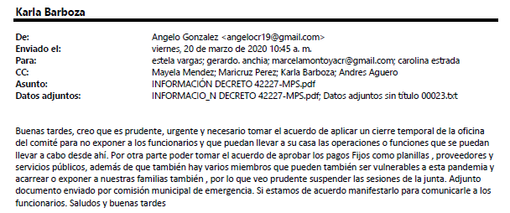
Se solicitó a la administradora suministrar las respuestas por parte de los demás miembros de junta directiva, a la iniciativa tomada por el señor presidente y únicamente se contó con la información de la señora Marcela Montoya. No obstante, el presidente suministró información adicional que se señala en el punto 2.3.

2.1 Acta sesión extraordinaria N.008-2019-2021

En acta de sesión extraordinaria N.008-2019-2021, celebrada el 01 de abril se aprueba la planilla de funcionarios, servicios profesionales y proveedores correspondientes al mes de marzo. Por lo que finalmente, no se realizó ningún pago sin el debido aval de la junta directiva y se realizan algunos comentarios en relación con las decisiones tomadas por la pandemia, sin embargo, no se tomó ningún acuerdo al respecto.

2.2 Acta de sesión ordinaria N.039-2019-2021

En acta de sesión ordinaria N.039-2019-2021 realizada de forma virtual el día 27 de abril del 2020, en su acuerdo N.12, de forma unánime la junta directiva aprobó la propuesta respecto al teletrabajo, uso de espacio de la oficina, horarios de atención.

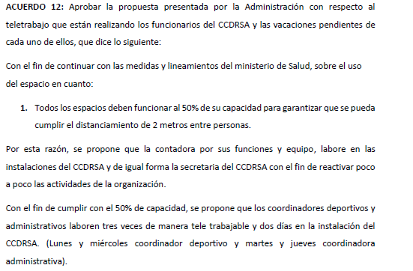

2.3 Consulta al del CCDRSA

Se le consultó al señor Ángelo González Sánchez, sobre lo acontecido e indicó el día 09 de junio vía correo electrónico lo siguiente:
“Buenas tardes, Geovanni, en efecto atendiendo las recomendaciones y medidas emanadas por el ministerio de Salud, así como también la directriz del comité local de emergencias, sumado al aumento de casos detectados en Santa Ana, consideré prudente y oportuno solicitar a los compañeros de junta directiva tomar una serie de medidas que a continuación le transcribo del correo enviado a todos los miembros inclusive a los funcionarios. De igual manera, aunque no es un medio oficial también les escribí al WhatsApp en un chat que tenemos de la junta con el fin de que manifestaran sus opiniones o criterios, en ambos casos solo se manifestaron dos de los miembros Estela Vargas y Marcela Montoya a favor, don Gerardo Anchía y Carolina Estrada ni siquiera respondieron. (le reenvió el correo enviado y la imagen de los mensajes de WhatsApp). Pero procedimos al contar con el voto afirmativo de tres de los cinco miembros. (a saber, Estela Vargas, Marcela Montoya y un Servidor)”
“Le comento que, aunque dentro de unas de las medidas era aprobar que se realizarán pagos de proveedores, planillas, servicios públicos y otros, ninguno se realizó ya que considere prudente buscar un lugar apropiado y que contara con el distanciamiento necesario para llevar a cabo una sesión extraordinaria y poder retomar los acuerdos necesarios y las medidas correspondiente en el seno de la junta directiva como tal. Esta sesión se llevó a cabo el 1 de abril del presente año donde se aprobaron realizar los pagos de proveedores, planillas de funcionarios, convenios y otros, que se encontraban pendientes desde la última sesión del 16 de marzo”

3.Contratos de Teletrabajo

En cuanto a la modalidad de teletrabajo según información suministrada por la Licda. Karla Barboza Sandí, coordinadora administrativa se empezó a implementar el teletrabajo a partir del 23 de marzo del 2020. Se recibió 2 acuerdos de esta modalidad correspondiente a la coordinadora administrativa y al señor Andrés Agüero Alvarenga coordinador deportivo, ambos firmados el 20 de marzo del 2020 en conjunto con el señor Ángelo González.
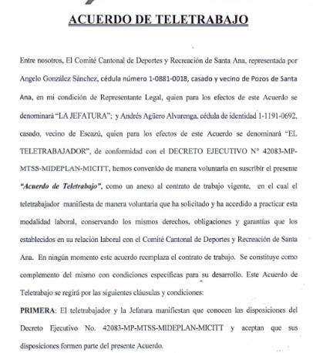
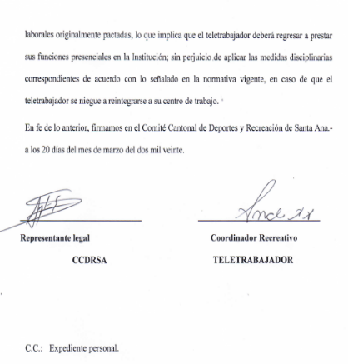

En cuanto a la contadora y secretaria administrativa no se suministró contrato de teletrabajo, motivo por el cual se le solicitó a la coordinadora administrativa, indicar lo acontecido. Mediante correo electrónico del 05 de junio indicó lo siguiente:
“(..)
a) La señora contadora y la secretaria del CCDRSA no firmaron acuerdo debido a que la decisión se tomó por la emergencia nacional que se presentó, esto con el fin de exponer su salud, sin embargo, es importante aclarar que la señora contadora regreso a la oficina el 30 de marzo. (..)
Lo señalado por la coordinadora administrativa, se confirma en el documento sin número del 20 de marzo de 2020, el señor presidente comunica a los funcionarios y miembros de la junta directiva que debido a la emergencia nacional se autoriza a que los funcionarios realicen teletrabajo; asimismo, el retiro de equipo de cómputo, accesorios, celulares y documentos con el fin que desenvuelvan sus funciones desde sus hogares.
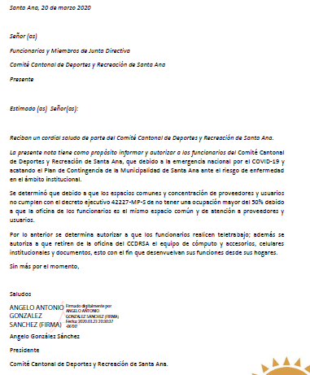

4. Cierre temporal de oficinas del CCDRSA

Con respecto al cierre temporal de las oficinas, efectivamente este cierre se dio, sin embargo, los servicios se continuaron brindando, según comunicado del Comité en su sitio oficial de facebook, del 20 de marzo 2020.
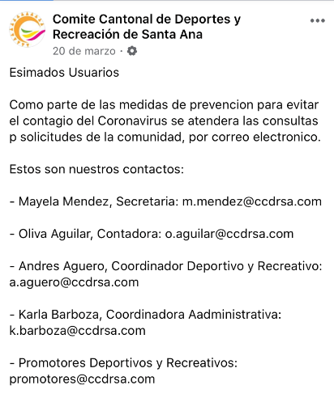

Por otro lado, se le consultó a la coordinadora administrativa referente al funcionamiento del Comité y señaló lo siguiente:
“El CCDRSA continúa promoviendo el deporte y la recreación mediante nuestros programas habituales, acoplándonos a una nueva realidad virtual con el fin de acatar todos los protocolos del Ministerio de Salud,
Por lo anterior nuestras disciplinas deportivas y recreativas se efectúa en forma digital (vía plataformas como zoom, Facebook, WhatsApp entre otras) evitando la aglomeraciones pero incentivando el deporte como salud física y mental.
En cuanto al área administrativa se encuentra habilitada con los protocolos indicados por las autoridades y se ha incentivado por las redes sociales nuestros correos electrónicos para evitar que la población salga de sus hogares.
Además con respecto a reuniones se realizan de forma virtual incluyendo la de los miembros de la Junta Directiva del CCDRSA.”
En la siguientes ilustraciones se observa la continuación de los servicios de CCDRSA

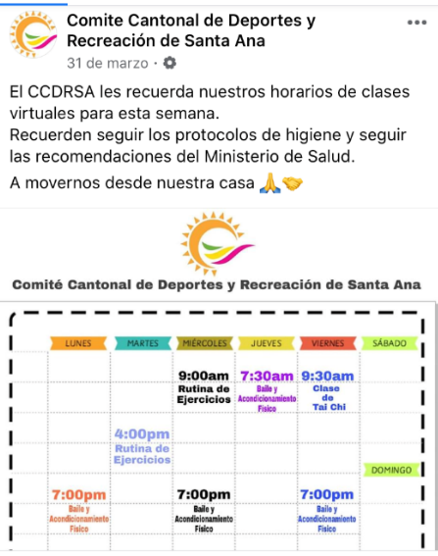

5. Sobre la autorización de pagos de salarios, a proveedores, servicios públicos

Con respecto a la autorización de pagos realizados vía correo electrónico el día 20 de marzo, esto no se realizó debido a que en acta de sesión extraordinaria N.008-2019-2021, celebrada el 01 de abril se aprueba la planilla de funcionarios, servicios profesionales y proveedores correspondientes al mes de marzo. Como se observa en las siguientes imágenes.

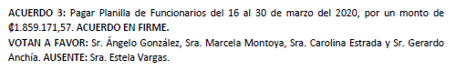

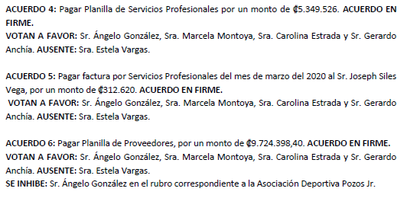

6. Respecto a los Decretos y Directrices

6.1 Directriz N.073-S-MTSS (09 de marzo de 2020) “Sobre las medidas de atención y coordinación interinstitucional ante la alerta sanitaria por coronavirus (COVID-19)”

Esta directriz en su artículo n. 4 indica lo siguiente:
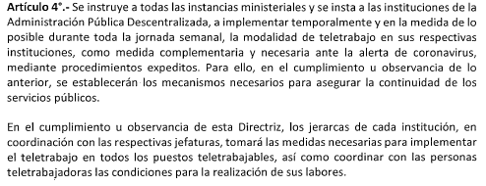

6.2 Decreto Ejecutivo 42227-MP-S (16 de marzo 2020)

En el decreto ejecutivo 42227-MP-S, se refiere a la declaratoria de estado de emergencia nacional en todo el territorio de la Republica de Costa Rica, debido a la emergencia sanitaria provocada por COVID-19, empero no aborda ningún artículo relacionado al cierre de oficinas, o aplicación del teletrabajo.

6.3 Circular del Comité Municipal de Emergencias Santa Ana

El señor presidente de la junta directiva del CCDRSA, suministro vía correo electrónico el 09 de junio, la circular del Comité Municipal de Emergencias de Santa Ana, dirigido a la Federación Ecuestre de Costa Rica, Gimnasios, Administradores de Canchas de Fútbol, Comité de Deportes, Clubes Ecuestres y Sociales. En este documento se enlistan 4 directrices enfocadas a restringir todo tipo de actividades dentro de las instalaciones: ranchos, parques infantiles, piscinas y otros, aplicar las medidas de limpieza adicionales en las áreas comunes, y acatar los lineamientos del Ministerio de Salud, como el lavado correcto de manos, distanciamiento social y aplicar protocolo de estornudo entre otros.
Es importante aclarar que los decretos ejecutivos no son directrices directas a las Municipalidades, sino que se les insta a ponerlas en práctica. Por otro lado, lo indicado en los diferentes decretos y planes de contingencia están orientados a que se mantenga el funcionamiento, aplicando los diferentes protocolos sanitarios.

7. Comportamiento de casos por COVID-19 en el Cantón de Santa Ana

Según datos del Ministerio de Salud entre el 15 y el 29 de marzo, se observa una tendencia al alza, reportando para el día 29 un total de 19 casos confirmados en el cantón.
Entre la semana del 19 de marzo y 23 de marzo el cantón de Santa Ana, paso de la posición12 a la 3, en casos confirmados.
En la siguiente gráfica se muestra el comportamiento de los casos presentados.

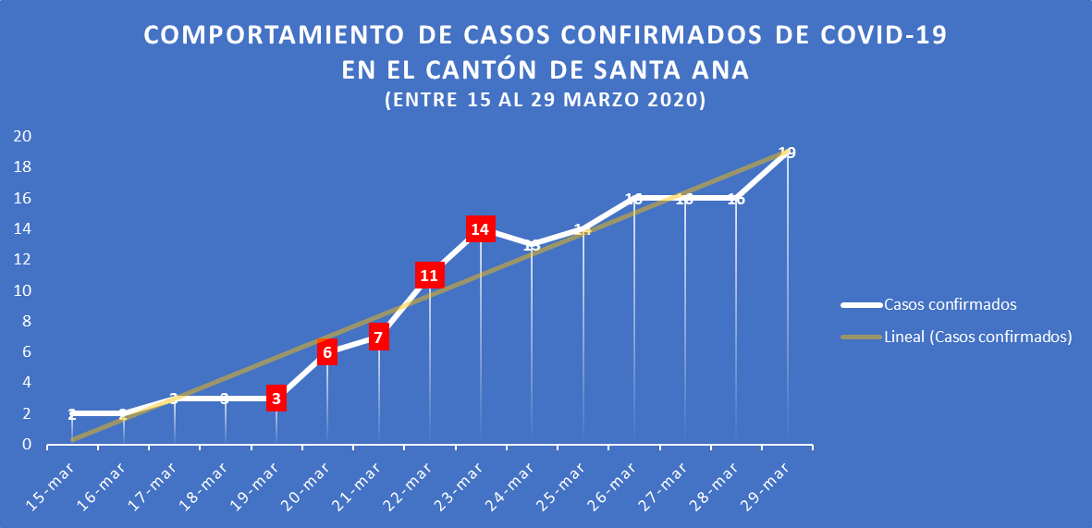
Gráfico de creación propia de la auditoría interna

8. Criterio

Tomando en consideración toda la información expuesta, se evidencia que efectivamente el cantón de Santa Ana, entre el 19 y el 23 de marzo, presentó un incremento considerable de casos confirmados de COVID-19, aunado a que el área de oficinas administrativas no reúne las condiciones de infraestructura idóneas para albergar a la totalidad de personal y que permitieran cumplir a cabalidad las medidas sanitarias emitidas.
No obstante, es importante aclarar que el decreto ejecutivo 42227-MP-S del 16 de marzo, se refiere a la declaratoria de emergencia nacional, empero no detalla medidas sanitarias que deban cumplir las diferentes instituciones, estas fueron indicadas por el Ministerio de Salud en los diferentes lineamientos (Medidas administrativas temporales para la atención de actividades de concentración masiva debido a la alerta sanitaria por COVID-19, (Lineamientos generales para propietarios y administradores de centros de trabajo por COVID-19, entre otros).
Tanto los Decretos, Lineamientos y Directrices están enfocadas a que se continúe con el funcionamiento de las diferentes instituciones siempre manteniendo los protocolos de seguridad e higiene, y suspendiendo eventos de concentración masiva de personas.
En cuanto al teletrabajo en la directriz N.073-S-MTSS del 09 de marzo, se insta a las municipalidades a implementar temporalmente y en la medida de lo posible el teletrabajo, mediante procedimientos expeditos y asegurando la continuidad de los servicios.
Esta Auditoría considera que la decisión tomada vía correo electrónico por los miembros de junta directiva (Ángelo Gonzáles Sánchez, Marcela Montoya, Estela Vargas Morales, Marcela Montoya Álvarez) de cierre temporal de la oficina, suspensión de sesiones, aplicación del teletrabajo y autorización de salida de equipo y materiales para dicha modalidad, responde en gran medida a la situación presentada en el cantón, buscando salvaguardar la salud de sus funcionarios. No obstante, las decisiones tomadas por junta directiva deben ser conforme a la normativa, y según los mecanismos establecidos en ella, y realizarse de manera estructurada y planificada.
El Reglamento para la organización y funcionamiento del Comité Cantonal de Deportes y Recreación de Santa Ana establece lo siguiente:

“ARTICULO 20. Son funciones del presidente (a) las que se detallan a continuación:
(…)
e) Velar por el cumplimiento de este reglamento.
g) Convocar con 24 horas de anticipación a las sesiones extraordinarias indicando los puntos de agenda, conforme con las disposiciones de este Reglamento.
(..)”

“CAPITULO VI
DE LAS SESIONES

ARTICULO 27. Los integrantes del Comité Cantonal se reunirán en sesión ordinaria, el día y la hora acordados en la sesión inaugural. Por motivos especiales y del criterio de la mayoría simple de estos, podrá variarse la fecha y horas de las sesiones. Extraordinariamente se reunirán cuando sean convocados por la Presidencia o a petición de tres miembros de la Junta Directiva. La convocatoria deberá hacerse con veinticuatro horas de anticipación por lo menos y señalándose el objeto de la sesión. En sesiones extraordinarias sólo se conocerá lo incluido en la convocatoria.”

ARTICULO 33. Las determinaciones o decisiones que tome la Junta Directiva se denominarán acuerdos.

De conformidad con lo anterior, se evidencia que, si bien se dio una declaratoria de emergencia nacional por el tema de la pandemia, lo cierto es que las decisiones sobre el funcionamiento del CCDRSA ante el Covid19, debieron acordarse en sesión extraordinaria conforme lo establece el reglamento de funcionamiento del CCDRSA.

9.Recomendaciones y Advertencias

- Se advierte al señor presidente de la Junta Directiva Ángelo González Sánchez y a las señoras Estela Vargas Morales, vicepresidenta y Marcela Montoya Álvarez, Tesorera, apegarse a los lineamientos establecidos en el Reglamento de Funcionamiento del Comité Cantonal de Deportes y Recreación de Santa Ana, que garantice el bloque de legalidad, la transparencia y el buen funcionamiento del CCDRSA. Lo anterior, en razón de la toma de decisiones sin estar una Sesión formal. Es importante señalar que ya se corrigió el problema indicado al tomarse posteriormente un acuerdo que subsanó el error observado en el presente documento.

- El hecho de que exista una emergencia como la actual, no exime a la Junta Directivas a cumplir con el marco normativo establecido.

Atentamente,

Lic. Giovanni Pérez Mena Lic. Mario Chan Jiménez
Profesional de auditoría Auditor Interno

